Тема Фінансові задачі.
Мета Вчити розв’язувати фінансові задачі ,економно витрачати гроші і вміло вибирати товар. ; розвивати математичну компетентність, пам'ять, мислення; виховувати бережливе та економне використання коштів.
Хід уроку
1.Організаційний момент.
Нумо, діти, підведіться!
Всі приємно посміхніться.
Продзвенів уже дзвінок.
Починаємо урок!
Вже закінчилась перерва.
І дзвенить для нас дзвінок.
Всі зібралися у класі?
Починаємо урок!

2.Актуалізація опорних знань
1). Розміняй 200 грн. різними купюрами(100,50, 20, 10 –гривневими купюрами)
2). Скільки потрібно взяти 100-гривневих купюр, щоб розміняти 500 грн.?
3.Каліграфічна хвилинка
- Запишіть числа, номіналом яких купюр можна розміняти 20 гривень( 1, 2,5,10)
4. Повідомлення теми і мети уроку
- Сьогодні ми з вами продовжимо говорити про гроші, про їх економне використання. Будемо розв’язувати фінансові задачі.
- Щодня кожна українська сім’я вирішує фінансові задачі: при відвідуванні магазинів, оплаті комунальних послуг, плануванні покупок. Це і є фінансові задачі.
5.Робота над темою уроку
А). Завдання на картках.
- Подивіться на картку і оберіть продукти на 100 грн.
-порахуйте вартість кожного з наборів продуктів у буфеті, що зображений на малюнку .
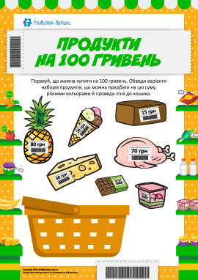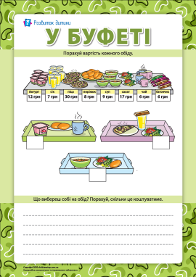

4. Робота з підручником
а). С.94 завдання 1
Розв’язати задачу по діях. Скласти до неї вираз із двома діями та обчислити його значення.
200 + 100 • 2 = 200 + 200 = 400 (грн)
б). Завдання 2 підручника
Виконати завдання, склавши рівності на додавання і порівнявши результати обчислень.
Завдання 3 підручника
Дослідити цінову пропозицію зоопарку для різних категорій відвідувачів у різні дні тижня та дати відповіді на запитання.
Завдання 4 підручника
Розв’язати задачу і скласти до неї вираз із кількома діями й обчислити його значення.
5.Фізкультхвилинка
6. Розв'язування задач
Одне яблуко коштує 3 гривні. Скільки коштуватимуть 5 яблук?
Пачка ручок з 10 штук коштує 20 гривень. Скільки коштує одна ручка?
Одна шоколадка коштує 7 гривень. Скільки грошей потрібно, щоб купити 3 шоколадки?
Яблука коштують 5 гривень за кілограм, а груші – 7 гривень за кілограм. Скільки коштуватиме 2 кілограми яблук і 1 кілограм груш?
Маша купила ляльку за 150 гривень і машинку за 100 гривень. Скільки грошей вона витратила всього? Якщо у неї залишилось 50 гривень, скільки грошей було у неї спочатку?
Сік в маленькій упаковці коштує 10 гривень, а в великій – 15 гривень. Скільки коштуватимуть 2 маленькі упаковки і 1 велика упаковка соку?
7. Самостійна робота. С. 95 Завдання 5 ( порівняти числа)
8.Підсумок уроку
- Сьогодні на уроці ми з вами вчилися витрачати кошти, розраховувати та планувати свої покупки. Сподіваюся, що ви будете в майбутньому будете відповідально відноситись до грошей та економно їх витрачати.
9. Домашнє завдання
Скласти список продуктів на тиждень для вашої сім'ї та розрахувати вартість.
/НІ8.8 Домашнє завдання

